Национальный исследовательский университет «МЭИ»

Институт Радиотехники и электроники им. В.А. Котельникова

**Расчётное задание по дисциплине «Основы компьютерного проектирования радиоэлектронных средств»**

Вариант №19

Студент:

Группа:

Преподаватель:

Москва

2018

Схема анализируемой цепи приведена на рисунке 1. В состав схемы входят 4 резистора, 2 конденсатора, 1 катушка индуктивности, источник ЭДС E и источник тока Y. Поскольку источники соединены между собой общим проводом (нижний проводник), то при расчетах будем считать эту цепь «землей» (нулевым потенциалом).

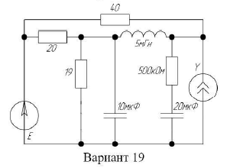

*Рис.1. Схема анализируемой цепи Вариант № 19.*

Для проведения расчетов и анализа проведем ввод схемы в программу МС10:

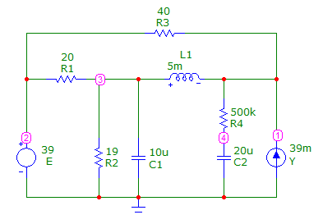

*Рис.2. Схема анализируемой цепи в МС10 Вариант № 19.*

**1. Анализ цепи по постоянному току DDC (Е=39В, Y=39мА)**

Для проведения оценочных расчетов по постоянному току схема исследуемой цепи может быть существенно упрощена:

- поскольку в установившемся режиме через конденсаторы постоянный ток не протекает (сопротивление идеального конденсатора бесконечно большое), то эти элементы могут быть исключены;

- катушки индуктивности не препятствуют протеканию постоянного тока, их сопротивление близко к 0, их можно заменить отрезком проводника.

Упрощенная схема по постоянному току показана на рисунке 3.

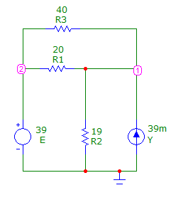

*Рис.3. Упрощенная схема по постоянному току.*

В результате схема существенно упростилась и разделилась на три зависимых контура. В первый входят источник ЭДС E и подключенные с ним резисторы R1 и R2. Второй контур представляет собой параллельное соединение резисторов R1 и R3. В третий контур входят источник тока Y и все три сопротивления: R1, R2 и R3, включенные параллельно.

Проведем расчет параметров цепи:

1) В цепи только источник ЭДС, источник тока удален:

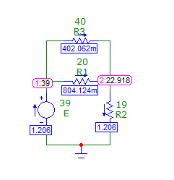

Резисторы R1 и R3 параллельно соединены, их можно заменить на эквивалентное сопротивление  Ом.

Тогда ток в контуре будет рассчитываться

A

Параллельное сопротивление резисторов – делитель тока. Зная общий ток в контуре, рассчитаем токи на резисторах.

А

А

Напряжение во 2 узле можно можно рассчитать двумя различными способами:

Через ток В

Через делитель напряжения В

2) В цепи только источник тока, источник ЭДС удален:

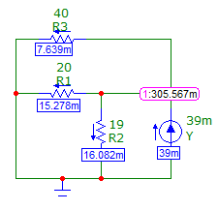

В этом случае к источнику тока параллельно подключены 3 резистора – это простой делитель тока. Уравнение тока в цепи:



Суммарное сопротивление параллельных резисторов:

Ом

Теперь можно найти напряжение в узле 1:

В

Зная напряжение и сопротивления, определяем все токи:

А

А

А

Проверка уравнения тока в цепи: А

3) В цепи и источник тока и источник ЭДС:

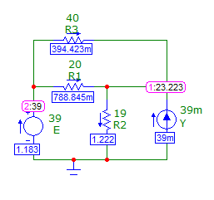

В данном случае действуют независимые источники питания, поэтому значения напряжений и токов будут складываться с учетом знака.

Напряжение в узлах:

В

В

Токи на элементах:

мА

А

мА

Расчетные значения токов и напряжения полностью совпали с таковыми значениями в Micro-Cap10.

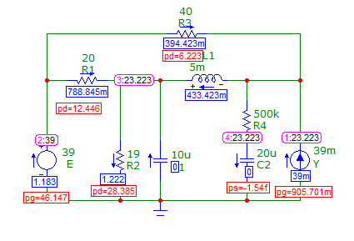

*Рис.4. Результат расчета для полной схемы*

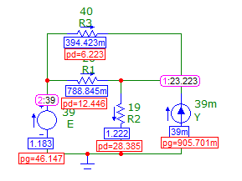

*Рис.5. Результат расчета для упрощенной схемы*

Как видим, теоретические расчеты совпали с компьютерным анализом. Токи на резисторах и напряжения соответствуют ожидаемым. Мощности обоих источников положительные, следовательно они оба отдают всю энергию в цепь.

Источник тока, в данной схеме, из-за параллельного подключения к источнику ЭДС бесполезен, так как весь ток с него уходит на землю. Основной вклад в питание схемы оказывается источник ЭДС. Мощность на нем составляет 46 Вт.

Основным источником потребления мощности является резистор R2, мощность на нем 28 Вт, что больше половины мощности выделяемой ЭДС.

Анализ в частотной области

Исключаем в схеме источник ЭДС Е. В качестве входного гармонического сигнала установим источник тока Y с амплитудой 1. Чтобы было удобнее анализировать схему, переставим элементы по-другому. Теперь мы видим, что в схеме к источнику тока Y подключена нагрузка в виде резистора R3 на 40 Ом и последовательного соединения резистора R4 на 500 кОм и конденсатора С2 на 20 мкФ. Далее через катушку индуктивности L1 подключается параллельно емкость С1 на 10 мкФ и резисторы R1 и R2, на 20 и 19 Ом соответственно. Принципиальная схема цепи, анализируемой в частотной области, приведена на рисунке 6.

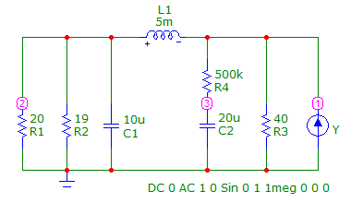

*Рис.6. Принципиальная схема цепи для анализа в частотной области.*

Проведем предварительный анализ работы этой схемы в частотной области. В схеме можно выделить следующие цепочки:

Источник гармонического сигнала Y.

Последовательное соединение резистора R4 и конденсатора С2 является нагрузкой этого источника.

Элементы L1 и С1 образуют колебательный контур со следующими параметрами:

Гц – резонансная частота

Ом – характеристическое сопротивление

– добротность контура

кГц – полоса пропускания

Видим, что добротность невысокая и чем больше будет R1 или R2, или будет меньше, тем выше будет добротность.

Так как сопротивление резистора R4 на несколько порядков превышает сопротивление резистора R3, ток не будет идти через R4 и С2.

Узел 1 является входом данной цепи, на нем будет максимальное напряжение. На низких частотах (существенно меньше резонансной частоты) из-за малого сопротивления катушки индуктивности L1 напряжение будет стремиться к 0. На резонансной частоты сопротивление параллельного контура большое, при этом напряжение на контуре будет максимальным. Ток на низкой частоте от источника Y проходит через резистор R3, так как сопротивление резистора R4 очень большое. На средних частотах (около резонансной частоты) из-за увеличения сопротивления конденсатора нужно рассмотреть на практике как поведет себя ток.

Область частот, в которых происходят существенные изменения АЧХ, находится в диапазоне от 1 до 100 кГц.



*Рис.7. Частотный анализ напряжения узлов.*



*Рис.8. Частотный анализ токов реактивных сопротивлений.*



*Рис.9. Частотный анализ токов активных сопротивлений.*

По полученным графикам моделирования, можно определить, что ток на конденсаторе С1 имеет максимальный пик на частоте 1,609 кГц (*Рис.8.*). Частотной характеристики контура получено не было, следовательно наше предположение о наличии колебательного контура не верно. По напряжению в узле 2, можно сделать вывод что данная схема – фильтр нижних частот. Делаем вывод, что колебательных процессов при анализе во временной области мы не увидим.



*Рис.10. Частотный анализ напряжения 2 узла.*

По графику напряжения во 2 узле (*Рис.10.*), что соответствует выходному напряжению данной схемы, можно определить частота среза фильтра, равной 1,193 кГц (уровень 0,707 от максимального значения напряжения).

Элементы L1, R1 и R2 образуют фильтр низких частот, рассчитаем его частоту среза:

Ом – сопротивление параллельных резисторов.

 кГц – частота среза фильтра.

Рассчитанная частота среза оказалась больше полученной при анализе. Значит конденсатор С1, который не входил в расчет, оказывает влияние на частоту среза.

Анализ во временной области

Для моделирования работы схемы во временной области и получения переходных и импульсных характеристик в качестве входного воздействия выберем в качестве Y источник импульсного напряжения прямоугольной формы Pulse. Схему используем такую же, что и для анализа частотной области.

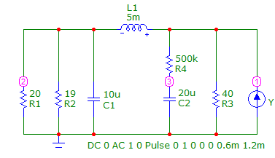

*Рис.11. Принципиальная схема цепи для анализа во временной области.*

Чтобы определить необходимые параметры источника Y и временные границы выполнения расчетов проведем предварительную оценку поведения схемы при воздействии на вход скачка тока.

Первоначальный ток, возникающий от тока источника, пойдет через резистор R4, зарядит конденсатор С2. Одновременно с этим ток на катушке L1 будет возрастать, и по мере зарядки С1, он приравняется к току источника. Переходные процессы продолжаются в течение нескольких милисекунд. Время импульса должно быть больше времени переходных процессов (выберем 0,6 мс), задержка фронта 1 пс, длительность фронта и спада должна быть существенно меньше самых быстрых процессов в схеме. Время расчета 1,2 мс.

Результаты компьютерного расчета во временной области от 0 до 1,2 мс напряжений в узлах схемы и токов через элементы.



*Рис.12. Временной анализ напряжения узлов.*

На переходных характеристиках колебательного характера не наблюдается, значит наше предположение верно – колебательный контур отсутствует.

Напряжение в 2 и 3 узлах постепенно нарастает, это связанно с наличием конденсатора в этих узлах. Происходит зарядка конденсаторов – напряжение увеличивается, после 0,6 мс, когда импульсный сигнал прекращается, конденсаторы разряжаются и напряжение падает.

Узел 1 является входом данной схемы, на него подается импульс длительностью 0,6 мс. К данному узлу подключена катушка индуктивности, и именно ее переходной процесс мы наблюдаем в 1 узле.



*Рис.13. Временной анализ токов всех активных сопротивлений.*

Конденсатор С2, который подключен через резистор R4 в 500 кОм на землю, при подаче импульсного сигнала заряжается – ток от максимального положительно значения падает, и при выключении начинает разряжаться – ток от отрицательного скачка плавно переходит к нулевому значению.

Катушка индуктивности L1 имеет типичную зависимость при подаче импульсного сигнала – ток плавно нарастает, а напряжение падает. При отключении сигнала и ток, и напряжение уменьшается до нулевого значения.

Ток, проходящий через конденсатор С2 проходит и через катушку L1, следовательно он приобретает характер и катушки, и емкости.



*Рис.14. Временной анализ напряжений всех реактивных сопротивлений.*

Ток на R4 проходит и через конденсатор С2, следовательно их ток общий.

Ток на R3 является входным током, в нулевой момент времени его значение равняется единице, потом его значение начинает падать.

Токи на R1 и R2, имеют одинаковую форму, так как происходит деление токов из общего узла. Токи приобретут форму переходного процесса на катушке L1.

В ходе анализа определили время завершения переходных процессов, оно составляет порядка 0,55 мс. Время длительности подаваемого импульса в 0,6 мк оказалось достаточным, для того что бы переходные процессы успели завершиться.

Выводы:

1. Проведены полные расчеты по постоянному ток для 3 случаев: только источник ЭДС, только источник тока, оба источника. Все расчеты совпали с компьютерным моделированием.
2. При отсутствии колебательного контура переходные процессы не имеют колебательного характера.
3. Мощности источников ЭДС и тока положительны, следовательно оба источника разряжаются. ЭДС вносит основной вклад в питание схемы.